***Кімстач Олег Юрійович****, к.т.н., доц.*

*Національний університет кораблебудування імені адмірала Макарова,*

*м. Миколаїв*

*ORCID: 0000-0002-1447-8852*

***Малащенко Валерій Віталійович****, студент*

*Національний університет кораблебудування імені адмірала Макарова,*

*м. Миколаїв*

**УДОСКОНАЛЕНА МАТЕМАТИЧНА МОДЕЛЬ ГЕРМЕТИЧНОГО АСИНХРОННОГО ДВИГУНА**

Герметичні асинхронні двигуни (ГАД) широко застосовуються у хімічній, нафтопереробній та енергетичній промисловості [1]. Ці двигуни мають надійний захист ізоляції обмотки статора, що дозволяє їх широко застосовувати у важких умовах. Але для запобігання пошкодження ГАД доводиться проводити складні розрахунки його стану в нестандартних умовах експлуатації [2]. Особливо це стосується динамічних режимів, аналіз котрих потребує застосування складних математичних моделей [3]. Більшість математичних моделей (ММ) електродвигунів виконується на основі двофазної узагальненої електричної машини, яка має значні припущення, котрі спроможні вносити значні похибки особливо для електричних машин спеціального призначення. Тому до формування ММ ГАД необхідно підходити максимально уважно, а питання удосконалення ММ ГАД є досить актуальним.

На перехідні характеристики пускового режиму ГАД значний вплив оказує наявність металевої гільзи у робочому зазорі, яка використовується для герметизації статора. Її наявність призводить до значного сповільнення процесу пуску, а також суттєво підвищує виділення теплової енергії у активній зоні за рахунок втрат потужності у неї. Тому доцільно забезпечити врахування як можливо більшої кількості фізичних процесів ГАД, які мають місце при пуску.

Метою дослідження є удосконалення ММ ГАД за рахунок врахування магнітних втрат потужності у роторі.

Зазвичай гільза ГАД розглядається у ММ як додатковий нерухливий ротор [3], але це призводить до збільшення кількості рівнянь ММ у півтора рази. Існує інший шлях поєднання параметрів двох роторів у єдиний еквівалентний, що дозволяє потім застосовувати ММ звичайного асинхронного двигуна. Для цього застосовується спрощена заступна схема ГАД (рис. 1), яка на відміну від схеми [4] має більшу адекватність.

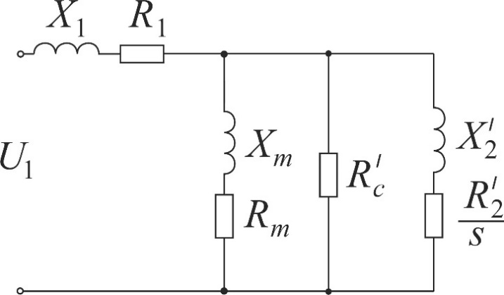

Рис. 1. Спрощена заступна схема ГАД

Еквівалентний опір роторів

.

Таким чином, виконується зведення до звичайної ММ асинхронного двигуна вихідних умов для побудови моделі ГАД. Для підвищення її адекватності доцільно ввести у ММ врахування магнітних втрат потужності. Пуск ГАД звичайно триває довше, а, відповідно, частоти струму та магнітної індукції ротора зменшуються також повільніше, тому доцільно враховувати також магнітні втрати потужності у магнітопроводі ротора, що можна досягти, якщо використати уточнення, яке наведено у [5]. Основу уточненої ММ ГАД складають рівняння потокозчеплень в осях *u* і *v* у відносних одиницях



де , , , , , , , , ,  − струми, потокозчеплення і напруги обмоток статора і ротора за осями *u* і *v* відповідно; ,  − активні опори обмоток статора і ротора, *s* – ковзання;  і  – активні опори гілки намагнічування.

Розрахунок перехідних процесів ГАД при пуску за допомогою звичайної та запропонованої ММ показав суттєві відмінності, які досягають у відносному виразі для моменту до 270 %, а для струму статора до 190 %. Причому на початковій частині розгону двигуна превалює різниця для моменту, а наприкінці – для струму, але і для струму, і для моменту максимальні значення ризниць спостерігаються у перший половині перехідного процесу.

Таким чином, врахування в ММ магнітних втрат у статорі та роторі може значно підвищити адекватність моделювання перехідних процесів ГАД.

**Література**

1. Cheng K., Jiang T., He Y. and Wang X. Volute clapboard and clearance of wear-ring effect on the operation characteristics of canned motor pump // Front. Energy Res. 2023, 11:1170123. doi: 10.3389/fenrg.2023.1170123

2. Gu X., Xu R., Tao G., Yang Y., Wang D. The heat transfer characteristic of the reactor coolant pump canned motor // IOP Conference Series: Materials Science and Engineering. 2016. Vol. 129. 012046. Doi: 10.1088/1757-899X/129/1/012046

3. Kimstach O., Chernysh M. Modelling of the canned induction motor // Applied Scientific and Technical Research: Proceedings of the IV International Scientific and Practical Conference, April 1–3, 2020, Ivano-Frankivsk / Academy of Technical Sciences of Ukraine. Ivano-Frankivsk: Vasyl Stefanyk Precarpathian National University, 2020. V. 2, pp. 56-57.

4. Kanyolo T.N.; Oyando H.C.; Chang C.-k. Acceleration analysis of canned motors for SMR coolant pumps // Energies. 2023, 16, 5733. https://doi.org/10.3390/en16155733

5. Кимстач О.Ю. Идентификация параметров уточненной математической модели асинхронного двигателя // Вчені записки ТНУ імені В.І. Вернадського. Серія: технічні науки. – Том 30 (69) Ч. 1 № 3 2019. – С. 34–39.